Temat dnia: Mała orkiestra
Drodzy Rodzice i Dzieci!
Dziś dowiemy się co to jest orkiestra, a nawet dwuosobową stworzymy. Twórczo działać będziemy – kołatkę zrobimy. Łączenie w zbiory dwuelementowe ukształtujemy. Percepcję słuchowo – ruchową poćwiczymy przez taniec kwiatów. Będziemy bawić się i ruszać przy muzyce.

- Na dobry początek dnia proponujemy zabawę, która usprawni ciało i pobudzi nas do dalszego działania. „ Kto jak ja skacze”. Prosimy wykonywać ruchy i gesty, które usłyszycie i zaobserwujecie w piosence.
https://www.youtube.com/watch?v=FoCG-WNsZio

- Gdy już nasze ciało usprawnione proponujemy obejrzenie ilustracji przedstawiającej różnego rodzaju orkiestry, aby przybliżyć tematykę (jeśli nie ma dostępu do ilustracji można pokazać obrazki zamieszczone niżej).

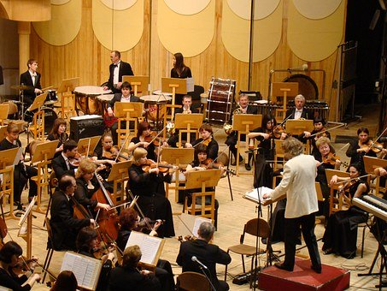
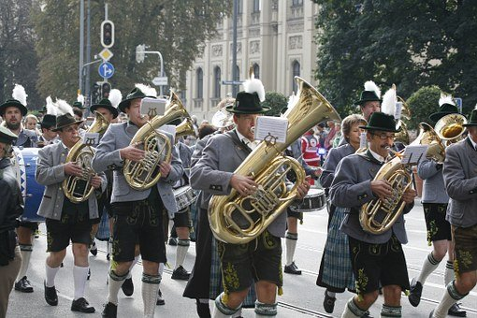

- Następnie proponujemy wiersz „Orkiestra” A. Frączek.

„Orkiestra”
Bum, bum ,bum,
Tra, ta, ta
W naszym domu, wciąż ktoś gra.
Antek dudni na puzonie, naśladując wściekłe słonie.
Franek w trąbę cicho dmie, musisz słuchać chcesz czy nie.
Stryj Ignacy na pianinie, brzdąka gamę co godzinę.
Rock and rolla na cymbałkach wystukuje ciocia Alka.
Ja koncerty daję w przerwach,
Po mistrzowsku gram na nerwach.

Rodzic czyta dziecku wiersz, a ono uważnie słucha i podejmuje próby odpowiedzi na pytania:
- Kim jest muzyczna rodzina?
- Na jakich instrumentach grają ich członkowie?
- Co to znaczy grać komuś na nerwach?

4. Zabawa „Połącz w pary instrumenty”. To propozycja zabawy matematycznej, która ukształtuje łączenie w zbiory dwu elementowe. Prosimy połączyć w pary linią o różnych kolorach takie same instrumenty: skrzypce, gitarę, saksofon.

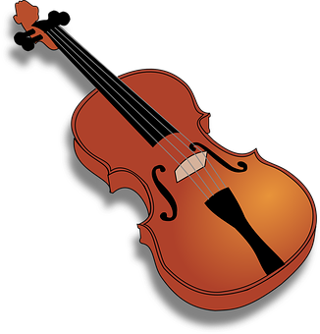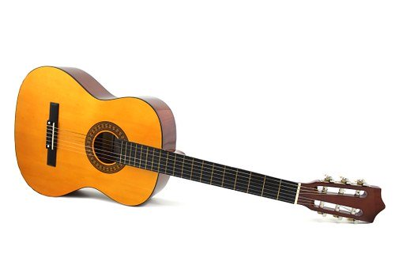

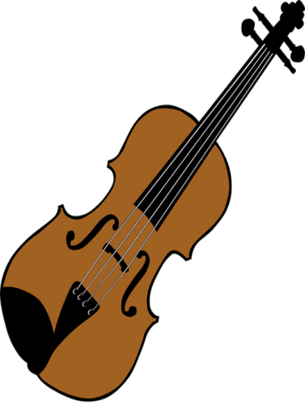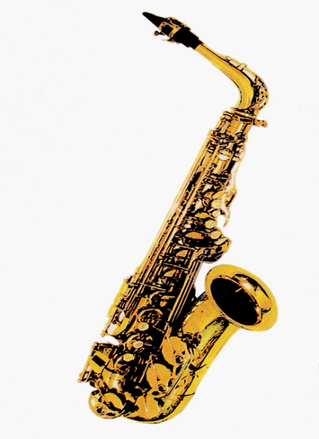

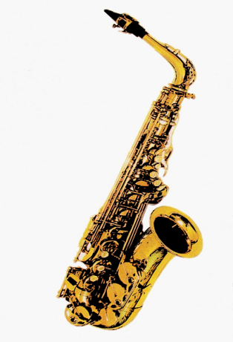

- „Mała orkiestra”- to propozycja zabawy, która usprawni percepcję słuchową oraz motorykę małą. Rodzic włącza dziecku piosenkę, którą dziecko najlepiej lubi. Piosenka jest bardzo cicha. Dziecko podejmuje próby klaskania w rytm utworu, a rodzic pstryka palcami, można użyć także łyżek – stukać jedną o drugą.

- „Kołatka” – praca plastyczno – techniczna. To propozycja zabawy, która pobudzi kreatywnie rączki dzieci do pracy. Prosimy przygotować kawałek tektury, nakrętkę od butelki i klej.
Instrukcja:
Z tekturki wyciąć pasek o szerokości 10cm i długości 30 cm. Składamy ją na pół. Na brzegu w środku przyklejamy nakrętkę, drugim brzegiem uderzamy w nakrętkę – instrument gotowy – zaczynamy klikać
https://www.youtube.com/watch?v=JNzHc0GYWrE

- „Walc kwiatów” – to propozycja zabawy ruchowej, która rozwija kreatywność ruchową. Rodzic włącza dziecku utwór Mariage d’amour Paula Senneville’a (link niżej), a dziecko tańczy według własnego pomysłu trzymając w dłoniach chusteczkę szyfonowa – apaszkę.
https://www.youtube.com/watch?v=FoCG-WNsZio

- Na zakończenie proponujemy zabawę z piosenką „Jestem muzykantem”
Rodzic włącza piosenkę dziecku, a ono uważnie słucha. Podejmuje próby zaśpiewania piosenki (link niżej)
Jestem muzykantem
Jestem muzykantem – konszabelantem,
My muzykanci – konszabelanci.
Ja nie umiem grać, my nie umiemy grać
-A na czym? – na pianinie.
A pianino, i no, i no, a pianino, i no, i no.
A pianino, i no, i no bęc!
https://www.youtube.com/watch?v=3UYIl4iwnO4

Życzymy miłej zabawy

Źródło materiałów:
„Przewodnik metodyczny .Plac zabaw trzylatek. Cz.2 ” wydawnictwa WSIP
Opracowanie merytoryczne i redakcyjne: Blanka Mieszkow.
Zdjęcia pobrano z Pixabay
Piosenki ze strony Youtube.

